Portes CR2 2 vantaux de la gamme SOLEAL PY

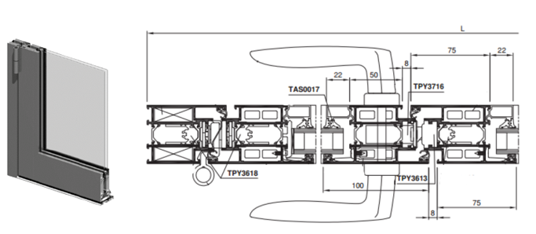

A/ Descriptif type APS
- Système
La menuiserie de 55 mm de profondeur sera composée de porte simple action à deux vantaux à la française (vers l’intérieur) ou à l’anglaise (vers l’extérieur) à rupture de pont thermique de la gamme SOLEAL PY de chez Technal ou de qualité et de technicité strictement équivalente. La porte de dimensions maximum 1800 x 2100ht justifiera d’un classement de résistance à l’effraction CR2 selon PV R15469 (pour ouverture vers l’intérieure) ou PV R15470 (pour ouverture vers l’extérieure) selon EN 1627, EN1628, EN1629 et EN1630.

- Traitement de surface
Traitement de surface par laquage teinte RAL (ou autre) de type ….
ou Traitement de surface par anodisation de type…

- Remplissage
Remplissage par vitrage justifiant d’une classe P4A (selon EN 356) de chez … de composition….

- Performances
/ Thermique : La menuiserie justifiera d’un Uw maximum de ….. W/m².K, obtenu en utilisant un double vitrage proposant un Ug de …. W/m²K et un intercalaire proposant Psi de …. W/m²K.
Pour une ou plusieurs applications représentatives du projet (choix et quantité à définir par la maitrise d’œuvre) un calcul thermique validé par le CSTB sera à fournir par l’entreprise adjudicataire du présent lot.

/ Acoustique : L’ensemble menuisé justifiera selon EN ISO 10140 & EN ISO 717 & EN 14351-1 d’un affaiblissement acoustique de …

/ AEV : L’ensemble menuisé, par sa situation géographique, justifiera d’un classement Air Eau Vent de type : A…E…V…

/ Perméabilité à l’air Q4 et Q100 : L’ensemble menuisé justifiera d’un Q4 maxi de … et Q100 maxi de…

/ Cycle ouverture fermeture : l’élément justifiera d’une classe 8 (1 000 000 de cycles) selon EN 12400.

/ Anti-effraction : Menuiseries justifiant d’un test anti-effraction de classe 2 selon EN 1627-30.

B/ Descriptif type PRO
La menuiserie de 55 mm de profondeur sera composée de porte simple action à deux vantaux à la française (vers l’intérieur) ou à l’anglaise (vers l’extérieur) à rupture de pont thermique de la gamme SOLEAL PY de chez Technal ou de qualité et de technicité strictement équivalente. La porte de dimensions maximum 1800x 2100ht justifiera d’un classement de résistance à l’effraction CR2 selon PV R15469 (pour ouverture vers l’intérieure) ou PV R15470 (pour ouverture vers l’extérieure) selon EN 1627, EN1628, EN1629 et EN1630.
Le fabricant du système constructif qui fournira l’entreprise adjudicataire du présent lot devra être en mesure de fournir le certificat de qualité Iso 14001.

- ProfilÉs
Les profilés utiliseront un alliage d’aluminium de qualité bâtiment CIRCAL® 75R bas carbone justifiant de 75% d’aluminium recyclé ou justifiant de 1.9 kg de CO² / kg aluminium au maximum.

OPTION : Economie circulaire des profilés aluminium :

Sous réserve d’un diagnostic amiante négatif et d’un volume > 5T, les menuiseries existantes feront l’objet d’une démolition sélective et d’un démantèlement des ouvrages (séparation des cadres aluminium, vitrages et joints).
L’entreprise mettra en place avec son fournisseur une procédure de récupération des profilés aluminium.
Le fournisseur garantira le recyclage des matériaux récupérés ainsi que la production d’alliage 6060 ou 6063 avec un minimum de 75% d’alu post-consommation.
Le fournisseur produira un document qui certifiera :
- la mise en place d’une boucle fermée en traçant les matériaux de la récupération jusqu’à la fonderie.
- le poids de CO² économisé.

Ces profilés seront conformes à la norme NF EN 14024 et bénéficieront de la certification « NF 252 – Profilés Aluminium RPT ».
Le cadre périphérique sera réalisé par un profilé tubulaire multi chambres de 55 mm de profondeur.
La rupture thermique sera assurée par deux barrettes isolantes serties. Elles seront à base de polyamide PA6.6 chargées à 25% de fibre de verre.
Le profilé périphérique disposera de rainure pouvant recevoir un profilé de type couvre joint, bavette, tapée ou autre habillage nécessaire.
Le cadre ouvrant sera périphérique.

Le seuil sera réalisé par seuil plat type PMR et étanchéité par joint brosse.
ou Le seuil sera réalisé par seuil type PMR RPT et étanchéité par double joint brosse et joint de battement TPV

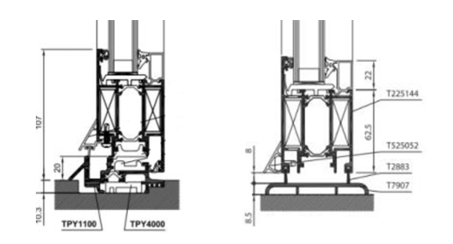

Le montage ouvrant/dormant latéral présentera une face vue de 158mm, en jonction des deux vantaux, les profilés proposeront une face vue minimum de 183 mm.
L'étanchéité entre dormant et ouvrant sera sur le principe d'une double barrière par joint tournant EPDM.
Le cadre périphérique sera réalisé par un profilé tubulaire multi chambres de 52 mm de face visible. Mise en œuvre d’une traverse intermédiaires proposant une face vue de 100 mm.

Le remplissage sera maintenu par une pareclose directement crochetée sur le profil.
Un joint à bourrer en EPDM viendra verrouiller ce crochetage en s'insérant entre le remplissage et la parclose

- Traitement de surface :
Les profilés du système constructif employés seront de qualité marine.
Le fabricant du système constructif sera certifié Qualicoat seaside pour garantir une très haute qualité de traitement

LAQUAGE
Les profils seront laqués teinte RAL Classe 2 ou autres selon le choix de l’architecte de type….
Le laquage sera réalisé dans un atelier industriel bénéficiant du label QUALICOAT, avec une poudre polyester polymérisée par un passage au four d’épaisseur de 60 à 80 microns.

ou Anodisation
Les profilés recevront une couche d’anodisation de classe 20 (20 microns).
La coloration sera réalisée suivant le procédé électrolytique (pigments métallique) de type…. Ce traitement de surface justifiera du label Qualanod.

- Quincailleries et accessoires :
Les quincailleries et accessoires utilisés seront de la même finition que les profilés.

a/ Paumelles :

Il sera mis en œuvre 3 paumelles par vantail, ces paumelles 3 lames seront disposées en feuillure avec réglages invisibles. L'axe des paumelles de diamètre 12 mm permettra de reprendre des charges par vantail jusqu'à 150 kg. L'assemblage des paumelles se fera sans usinage, par inserts glissés dans les rainures ouvrant et dormant.

b/ serrures mécaniques :

Il sera mis en œuvre sur l’ouvrant une serrure renforcée 3 point à relevage (dont 2 pênes basculant haut et bas renforcé), actionnée par une béquille double + rosace. Le barillet sera de type … et permettra une condamnation par clef.
Le semi fixe sera condamné par 2 verrous (haut et bas) renforcé.

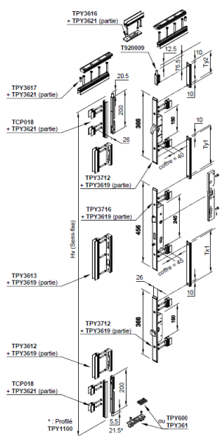
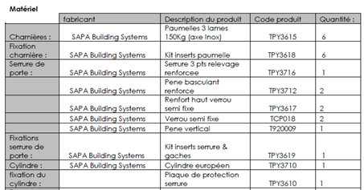

- REMPLISSAGE
Remplissage par vitrage justifiant d’une classe P4A (selon EN 356) de chez … de composition….

- PERFORMANCES
/ Thermique : La menuiserie justifiera d’un Uw maximum de ….. W/m².K, obtenu en utilisant un double vitrage proposant un Ug de …. W/m²K et un intercalaire proposant Psi de …. W/m²K.
Pour une ou plusieurs applications représentatives du projet (choix et quantité à définir par la maitrise d’œuvre) un calcul thermique validé par le CSTB sera à fournir par l’entreprise adjudicataire du présent lot.

/ Acoustique : L’ensemble menuisé justifiera selon EN ISO 10140 & EN ISO 717 & EN 14351-1 d’un affaiblissement acoustique de …

/ AEV : L’ensemble menuisé, par sa situation géographique, justifiera d’un classement Air Eau Vent de type : A…E…V…

/ Perméabilité à l’air Q4 et Q100 : L’ensemble menuisé justifiera d’un Q4 maxi de … et Q100 maxi de…

/ Cycle ouverture fermeture : l’élément justifiera d’une classe 8 (1 000 000 de cycles) selon EN 12400.

/ Anti-effraction : Menuiseries justifiant d’un test anti-effraction de classe 2 selon EN 1627-30.

Pour toutes informations complémentaires vous pouvez consulter notre site internet www.technal.com/

Vous pouvez également contacter votre responsable prescription régionale :

